**ESCUELA NORMAL DE EDUCACIÓN PREESCOLAR**

**CICLO ESCOLAR 2020-2021**



**Curso:**

Trabajo docente y proyectos de mejora escolar

**Docente:** Fabiola Valero Torres

**Alumna:** Jaqueline Morales Candia

**No. De lista 10**

**Sexto Semestre Sección B**

**Evidencia de unidad:** Planeación

**Unidad de aprendizaje II**. Propuesta de innovación al trabajo docente en el marco del proyecto escolar de mejora continua (pemc).

**Competencias de unidad:**

* Detecta los procesos de aprendizaje de sus alumnos para favorecer su desarrollo cognitivo y socioemocional.
* Aplica el plan y programas de estudio para alcanzar los propósitos educativos y contribuir al pleno desenvolvimiento de las capacidades de sus alumnos.
* Diseña planeaciones aplicando sus conocimientos curriculares, psicopedagógicos, disciplinares, didácticos y tecnológicos para propiciar espacios de aprendizaje incluyentes que respondan a las necesidades de todos los alumnos en el marco del plan y programas de estudio.
* Integra recursos de la investigación educativa para enriquecer su práctica profesional, expresando su interés por el conocimiento, la ciencia y la mejora de la educación
* Emplea la evaluación para intervenir en los diferentes ámbitos y momentos de la tarea educativa para mejorar los aprendizajes de sus alumnos.
* Actúa de manera ética ante la diversidad de situaciones que se presentan en la práctica profesional.

Saltillo, Coahuila 13 de junio de 2021

**ESCUELA NORMAL DE EDUCACIÓN PREESCOLAR DEL ESTADO DE COAHUILA**



Nombre del estudiante normalista: Jaqueline Morales Candia

Grado: 3° Sección: “B” Número de Lista: 10

Institución de Práctica: Jardín de Niños Maria Guadalupe Valdés de Salinas

Clave: 05EJN0054E Zona Escolar: 106 Grado en el que realiza su práctica: 3° “A”

Nombre del Profesor(a) Titular: Ana Gabriela Chacón De La Peña

Total de alumnos: 36

|  |  |  |  |
| --- | --- | --- | --- |
| **Campo** | **Aprendizaje Esperado** | **Actividad** | **Materiales** |
| **Pensamiento Matemático** | Identifica relaciones de equivalencia entre monedas de $1, $2, $5 y $10 en situaciones reales o ficticias de compra o venta | **Nombre:** De compras con Paco  **Inicio:**  Responde a las preguntas ¿Para qué usamos el dinero? ¿Qué monedas conoces?  Escucha atentamente la explicación sobre las monedas y la equivalencia que existe entre estas.  **Desarrollo:** Escucha la historia sobre el niño Paco que fue a comprar ropa de verano con su mamá, de acuerdo a los precios presentados, completa la hoja de trabajo pegando las monedas correspondientes para pagar la ropa presentada.  **Cierre:** Responde a las preguntas ¿Qué ropa costo más? ¿Qué ropa costo menos? ¿Qué monedas utilizaste para pagar la ropa más cara? Si quiero estas sandalias que cuestan $10 ¿Qué monedas podría utilizar aparte de la moneda de $10? | * Hoja de trabajo * Monedas de ejemplo * Monedas para los alumnos * Pegamento |
| **Educación Socioemocional** | Reconoce lo que puede hacer con ayuda y sin ayuda. Solicita ayuda cuando lo necesita | **Nombre: Yo puedo…**  **Inicio:** Escucha atentamente la historia sobre como Paco, durante las compras se dio cuenta que su mamá necesitaba ayuda para encontrar o alcanzar cierta ropa y una señorita la ayudo, pero se dio cuenta que el también necesitaba ayuda para ponerse cierta ropa asi que pidió ayuda a su mamá, ¿Tú en que necesitas ayuda?  **Desarrollo:** Observa en la hojalas actividades que se presentan, encierra con color azul las actividades que puedes realizar tu solo y con color roo las actividades en las que necesitas ayuda.  **Cierre:** Responde a la pregunta ¿de qué manera pides ayuda cuando la necesitas? | * Hoja de actividad. * Colores |
| **Lenguaje y Comunicación** | Expresa gráficamente narraciones con recursos personales | **Nombre:**  **Inicio:** Responde a las preguntas ¿alguna vez has escrito una historia? ¿Crees que se puede contar una historia con imágenes?  **Desarrollo:** Observa las imágenes sobre las vacaciones de Paco, elige una, trata de dibujarla y cuenta la historia que te imaginas que paso en esas imágenes  **Cierre:** Responde a las preguntas ¿lograste escribir la historia a partir de una imagen? ¿Qué fue lo que más te gusto? | * Imagen. * Lápices. |

**Propósito de jornada de práctica**: Implementar estrategias pedagógicas que permitan realizar una práctica educativa efectiva de manera virtual, adquiriendo nuevos conocimientos sobre las TIC, el diseño de planeaciones y ambientes virtuales de aprendizaje

**Propósito de la situación didáctica:** Conocer la equivalencia que existen entre las monedas para llevar a cabo actividades de compra y venta, asi mismo que identifique en que momento necesita ayuda y como solicitarla.

|  |  |  |  |  |
| --- | --- | --- | --- | --- |
|  | SO | SA | BA | IN |
| Identifica la equivalencia de las monedas de $1 $2 $5 y $10 |  |  |  |  |
| Identifica las monedas que debe usar de acuerdo al precio presentado |  |  |  |  |
| Logra diferenciar los costos mayores de los menores |  |  |  |  |
| Reconoce que puede hacer sin ayuda |  |  |  |  |
| Reconoce en que actividades necesita ayuda |  |  |  |  |
| Logra expresarse de manera clara para solicitar ayuda cuando la necesita |  |  |  |  |
| Utiliza recursos personales para expresar narraciones |  |  |  |  |
| Expresa de manera clara sus ideas |  |  |  |  |

CRONOGRAMA

|  |  |  |  |  |
| --- | --- | --- | --- | --- |
| **Horario** | **Lunes** | **Martes** | **Miércoles** | **Jueves** |
| 9:00 a 9:10 | Lavado de manos | Lavado de manos | Lavado de manos | Lavado de manos |
| 9:10 a 9:20 | Saludo/ pase de lista | Saludo/ pase de lista | Saludo/ pase de lista | Saludo/ pase de lista |
| 9:20 a 9:50 | Pensamiento Matemático | Pensamiento Matemático/**USAER PEDAGOGIA** | Pensamiento  Matemático | Pensamiento  Matemático |
| 9:50 a 10:00 | Recreación | Recreación | Recreación | Recreación |
| 10:00 a: 10:10 | Lavado de manos | Lavado de manos | Lavado de manos | Lavado de manos |
| 10:10 a 10:30 | Lenguaje y comunicación | **Ed. Socioemocional**  **LENGUAJE USAER** | **Ed. Socioemocional** | Lenguaje  y  Comunicación |
| 10:30 a 11:00 | **ED. FÍSICA** | Lenguaje y Comunicación/ | Lenguaje y comunicación | **ED. FÍSICA** |

Reforzamiento en casa

|  |  |  |  |  |  |
| --- | --- | --- | --- | --- | --- |
| **Campo/ Área de formación Preescolar** | **Fecha** | **Aprendizaje Esperado** | **Énfasis** | **Programa** | **Actividad de Reforzamiento**  **Propuesta por la educadora para hacer en casa** |
| **Educación Socioemocional** | Lunes 14 de junio | Habla sobre sus conductas y las de sus compañeros, explica las consecuencias de sus actos y reflexiona ante situaciones de desacuerdo. | *Habla acerca de sus conductas y sus consecuencias.* | ¿Qué pasa si? | Escribe en tu cuaderno 3 acciones y sus efectos, Ejemplo.  Acción: Riego una flor Efecto. Crece la flor |
| **Artes** | *Reproduce esculturas y pinturas que haya observado.* | *Manipula y explora las posibilidades de diversos materiales para modelar.* | **Modelado en Aprende en casa** | Plan Independiente |
| **Exploración y Comprensión del mundo natural y social** | Martes 15 de junio | *Describe y explica las características comunes que identifica entre seres vivos y elementos que observa en la naturaleza* | *Comenta acerca de las condiciones de vida de los animales (en hábitats como el bosque, el desierto, la selva y la costa).* | **¿Dónde viven?** | Investigan como es el lugar donde viven tus dos animales favoritos y recrea su hábitat a partir de recortes u otros recursos que tenga en tu cuaderno. |
| **Pensamiento matemático** | *Usa unidades no convencionales para medir la capacidad con distintos propósitos* | *Determina la capacidad de un recipiente.* | **Pócimas mágicas** | Usa tres recipientes y diferentes objetos para llenarlos, registra en tu cuaderno cuantos objetos utilizaste para llenar cada uno. |
| **Lenguaje y comunicación** | Miércoles 16 de junio | Escribe su nombre con diversos propósitos e identifica el de algunos compañeros | Escribe palabras a partir de su nombre escrito | Palabras escondidas | Escribe tu nombre y en cada una de las letras alguna característica buena que tengas. |
| **Educación Física** | *Reconoce formas de participación e interacción en juegos y actividades físicas a partir de normas básicas de convivencia.* | *Conoce las normas básicas de convivencia en la casa a partir de su interacción en juegos.* | **Juguemos con reglas** | Plan Independiente |
| **Lenguaje y comunicación** | Jueves 17 de junio | *Expresa con eficacia sus ideas acerca de diversos temas y atiende lo que se dice en interacciones con otras personas* | *Describe lo que observa en imágenes e infiere el contenido de los diálogos* | **La historia continuará...** | Pide a tu mamá una foto antigua y escribe la historia sobre lo que piensas que paso en aquella foto, después coméntalo con tu mamá o papá |
| **Pensamiento matemático** | *Reproduce modelos con formas, figuras y cuerpos geométricos.* | *Reconoce figuras por sus atributos geométricos* | **Juegos de figuras** | Dibuja la figura que corresponda de acuerdo a las descripciones. |
| **Exploración y Comprensión del mundo natural y social** | Viernes 18 | *Describe y explica las características comunes que identifica entre seres vivos y elementos que observa en la naturaleza.* | *Compara e identifica algunos rasgos que distinguen a los seres vivos.* | **¿De quién son estas crías?** | Escribe las características de tus dos animales favoritos. Observa lo que tienen en común |

**ESCUELA NORMAL DE EDUCACIÓN PREESCOLAR**

**INNOVACIÓN Y TRABAJO DOCENTE**

**Rúbrica de Planeación**

**CICLO ESCOLAR 2020-2021**

**Quinto Semestre**

|  |  |  |
| --- | --- | --- |
| **Nombre de la Alumna** | **Núm. De Lista** | **Sección** |
| **Fecha** | **Periodo de práctica** | |

El número 10 refiere a un nivel de desempeño competente, el 9 a satisfactorio, el 8 a suficiente, el 7 a regular, el 6 a básico y el 5 no se muestra.

|  |  |  |  |  |  |  |  |  |
| --- | --- | --- | --- | --- | --- | --- | --- | --- |
|  |  | **Nivel de desempeño** | | | | | | |
| **Aspectos** | **Indicadores:** | **5** | **6** | **7** | **8** | **9** | **10** | **Prom. del aspecto** |
| **Estructura General** | Expresa claramente el propósito de la práctica docente. |  |  |  |  |  |  |  |
| Menciona los aprendizajes esperados que tratara de lograr |  |  |  |  |  |  |
| Desglosa los campos de formación académica, áreas de desarrollo personal y social y ámbitos de la autonomía curricular |  |  |  |  |  |  |
| Presenta la evaluación por actividad |  |  |  |  |  |  |
| Presenta la evaluación de la mañana de trabajo. |  |  |  |  |  |  |
| **Estructura de la situación didáctica** | Registra las actividades permanentes |  |  |  |  |  |  |  |
| Las actividades de la secuencia o situaciones didácticas están diseñadas con congruencia y conlleva a un aprendizaje |  |  |  |  |  |  |
| Contiene los 3 momentos (inicio, desarrollo y cierre) dentro de situación didáctica |  |  |  |  |  |  |
| Contiene los 3 momentos (inicio, desarrollo y cierre) cada una de las actividades a desarrollar durante la mañana |  |  |  |  |  |  |
| Expresa los criterios de desempeño de las evidencias de aprendizaje. |  |  |  |  |  |  |
| Presenta los recursos materiales y espacios a utilizar durante el día. |  |  |  |  |  |  |

|  |  |  |  |  |  |  |  |  |  |
| --- | --- | --- | --- | --- | --- | --- | --- | --- | --- |
|  |  | **Nivel de desempeño** | | | | | | | |
| **Aspectos** | **Indicadores:** | **5** | **6** | **7** | **8** | **9** | **10** | | **Prom. del aspecto** |
| **Organización** | Distribuye el tiempo con precisión de las actividades. |  |  |  |  |  |  | |  |
| Promedio Final | | | | | | | |  | |
| **Observaciones generales y acuerdos** | | | | | | | | | |
|  | | | | | | | | | |

¿Qué monedas necitas para…?

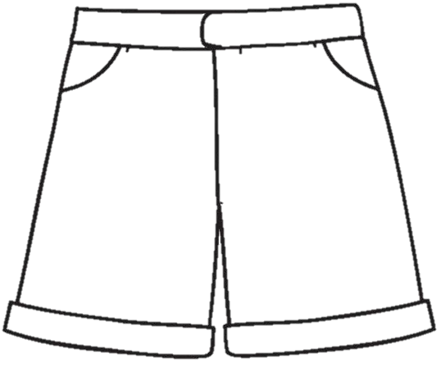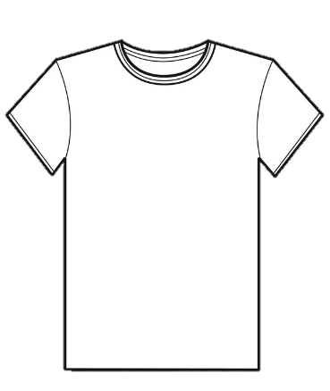

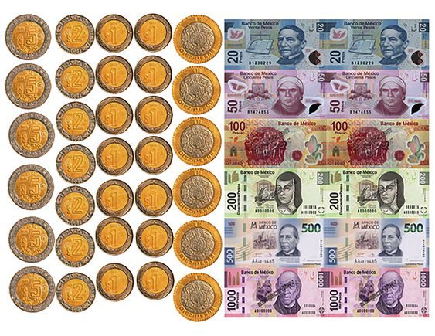

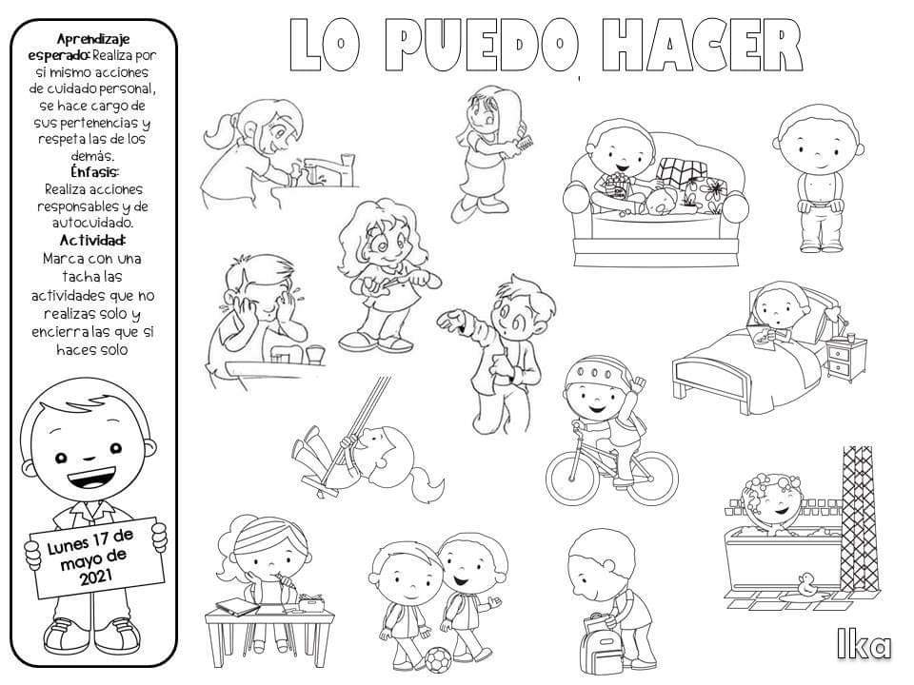

¿Qué figura soy?

Esta figura tiene tres lados rectos.

Es una figura plana, está formada por una línea curva cerrada.

Tiene cuatro lados y todos son del mismo tamaño.

Está formada por cuatro lados rectos: dos son largos y dos son cortos.

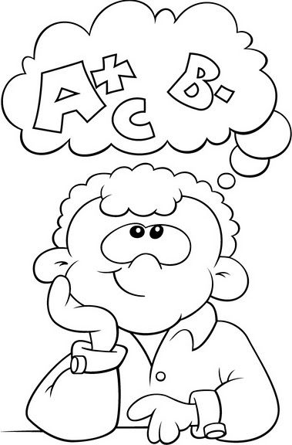

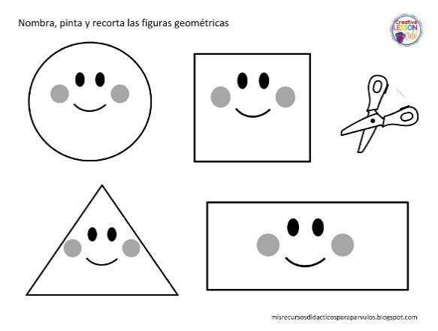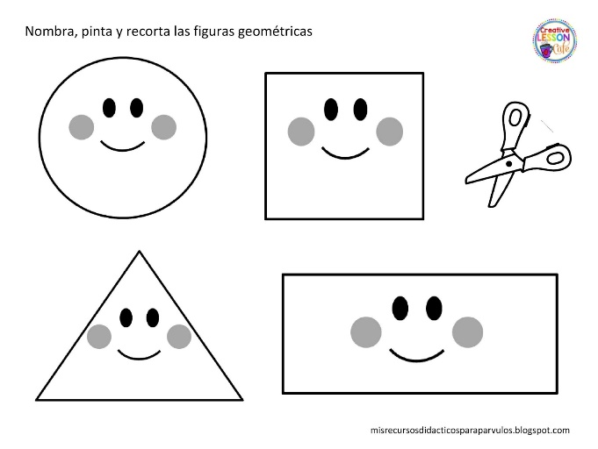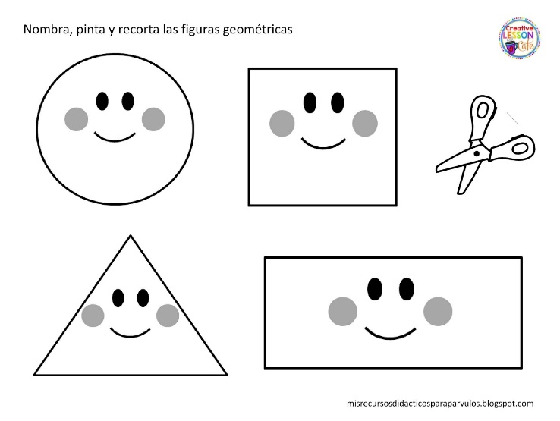

Tiene cuatro lados; las esquinas son diferentes de las del rectángulo.